СЦЕНАРІЙ
позакласного заходу
на тему:
«Родинне перевесло»

Підготувала:
Бідула Наталія Михайлівна,
вчитель Лапшинської ЗОШ І-ІІ ступенів

Мета: Виховувати любов і повагу до найближчих і найрідніших людей-батька і матері,бажання допомагати їм, вчити бути чемними,уважними,завжди пам’ятати місце,де народилися,рідну оселю. Формувати почуття обов’язку перед батьками,довести всім присутнім на святі,що батьки і діти - одне ціле.

Ведуча. Дорогі друзі, шановні гості ми раді вітати вас на шкільному фестивалі «Родинне перевесло».
Пісня – душа народу. Пісня і праця – великі дві сили. Над Україною в усі тяжкі часи завжди линула пісня: на околицю йшли – співали, на кладці прали – співали , у хатах – співали. А тепер село мовчить, бо ті пісні , що лунають в ефірі , ніхто не підхоплює. Тож повертаймося до справжнього, природного й більше співаймо!
Учні школи дуже люблять співати. Тож на правах господарів свята ми надамо їм право для виступу.

«Христе князю над князями» виконує хор, керівник Н.Бідула
«Гей , повстанці».

Ведуча. А зараз перед вами виступатиме вокальний ансамбль «Білі янголи». керівник Н.Бідула.

Ведуча: Україна – це тихі води і ясні зорі, зелені сади, білі хати, лани золотої пшениці, медові та молочні ріки. Україна – розкішний вінок із рути і барвінку, що над ним світять заплакані золоті зорі. Поема жалю і смутку, краси і недолі. Україна – задушевна пісня.
Слова і музика Н.Май Пісня «Хата моя, біла хата»

Ведуча: Україно! Ти моя молитва,
Ти моя розпука вікова…
Громотить над світом люта битва
За твоє життя, твої права.
Україно! Ти для мене диво!
І нехай пливе за роком рік,
Буду мамо горда і вродлива ,
З тебе дивуватися повік…

Пісня «Боже, мій Боже » , слова і музика Н.Май виконує ансамбль «Білі янголи».
«Білі янголи»
Ведуча: Туман навколо, наче дим густий,
Палають кольоровим цвітом роси.
А місяць , мов червонець золотий,
Залюбувався в карооку осінь…
Пісня «Осінь кароока» виконує Т.Івахів

Ведуча: Жартівлива пісня «Василечки». Виконує дует у складі Софії Вітковської та Павліни Русак.

Ведуча: Пісня «Марширують вже повстанці» виконує дует у складі Володимира Даниліва та Івана Мізюка.
Ведуча: Родина, родина від батька й до сина
Від матері доні добро передам,
Родина, родина це вся Україна
З глибоким корінням , високим гіллям.
Пісня «Моя сім’я» виконує родина Мізюк.
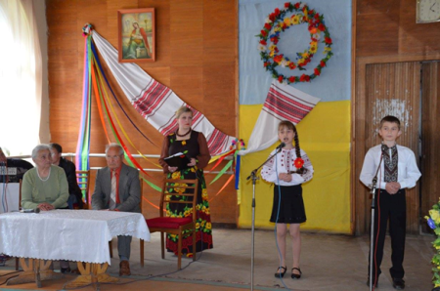

Ведуча:Батько і мати два сонця гарячих
Що нам дарують надію й тепло.
Батько і мати - у долі дитячій
Треба щоб кривди між них не було.

Ведуча: У виконанні Іванка та отця Василя Мізюка звучить пісня «Вставай Україно».

Ведуча: Запрошуємо Наталію та Пауліну Русак. У їх виконанні прозвучить пісня «Колискова для мами».

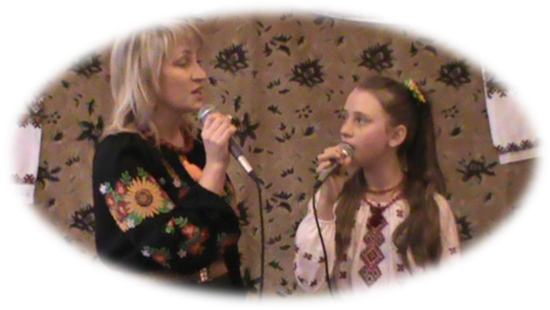
Ведуча: Мама найдорожча людина у житті кожної людини. Як часто ми не цінимо того коли вона ще жива, і як тяжко розкаюємося, коли втрачаємо її.
Сл.. і музика отця П.Половка «Мамина молитва». Виконують О.Бойко,С.Желінська, М.Бідула, яких поєднують не тільки родинні зв’язки , а й любов до пісні.

Ведуча:
Скажіть , чому так швидко мчать роки?
Скажіть чому не можна їх спинити?
Щоб не сивіли наші матері,
Аби малими залишались діти.

Щоби у вічність не відходили близькі,
Бо смуток не стирається з роками,
Та сиротами круглими стаємо
Тоді, коли уже немає мами.

Спішіть скоріше в рідний отчий дім,
На стежку, що у юності ходили.
Спішіть до тої, що дала життя,
Допоки є в вас і снага і сили.

Сл.. і муз. М.Бідули, пісня «Батьківська хата»
Сл. І муз. С.Желінської, пісня «Мамина любов»

Ведуча. Українська народна пісня. В ній любов до рідного краю, палкі почуття, зустрічі і розлуки. Вона зачаровує, кличе, хвилює…
І зараз вона звучатиме у виконанні родини Хомин у складі Г.Лещук, Г.Маги, Б.Хомина. «Їхав обіцяв повернутись»
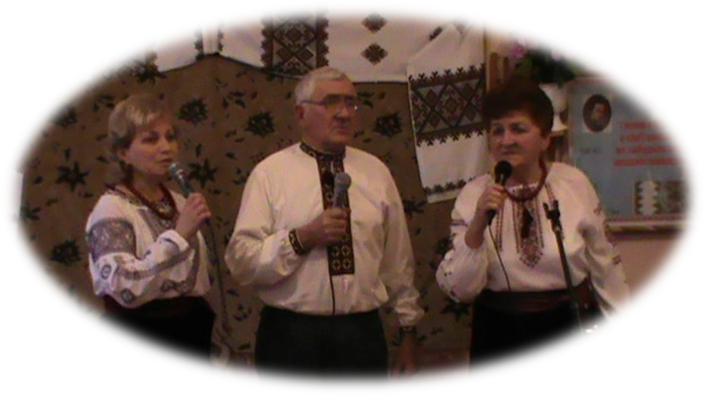

Ведуча : Жартівлива українська пісня «Ой піду я в ліс по дрова» виконують Г.Лещук та Г.Мага.

Ведуча: Пісня – як життя, буває весела і сумна, журлива і тривожна. Вона передає тугу за рідним краєм і домівкою. Плекає щирі і ніжні почуття.
У виконанні родини Туки звучить пісня «Лелеченьки».
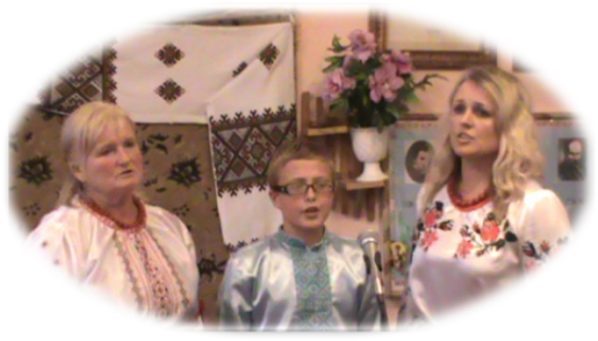

Ведуча: Вже звучали пісні у виконанні батька і сина, матері та дочки , а зараз для вас співатимуть мати із сином. Наталія Бідула та син Володимир виконають пісню «Сину, ангел мій.»

Ведуча: У цій родині не лише добре співають, але ще прекрасно читають поезію та прозу. Б.Лепкий «О народна пісне!» читає Мирослава Тука (молодша)

Ведуча : Де б ми не були, де б не жили завжди пам’ятаймо якого ми роду і де наше коріння.
Пісня «Моя рідня» виконує Наталя та Софія Вітковські

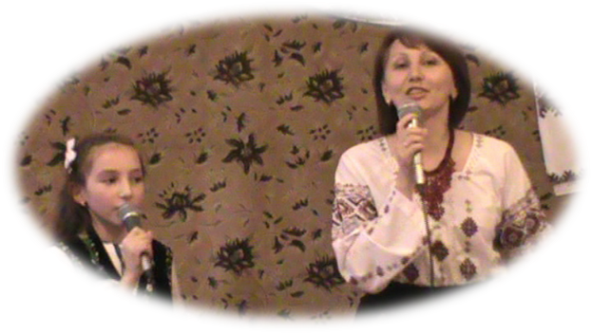
Ведуча: Де згода в родині там мир і тишина,
Щасливі там люди, блаженна сторона.
Їх Бог благословляє, добро їм посилає
І з ними він живе.

Пісня «Барви рідної землі» виконує ансамбль.

Лапшинська загальноосвітня школа I-II cтупенів

Сценарій свята
«Родинне перевесло»

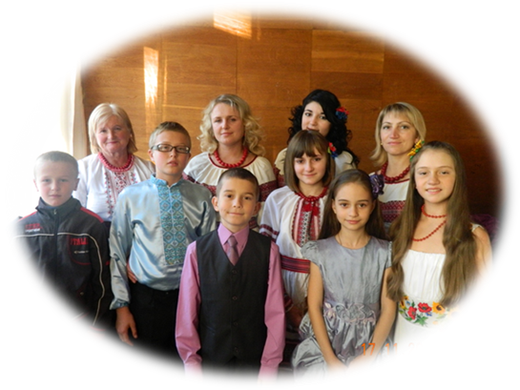

Підготувала вчитель
музичного мистецтва
Бідула Н.М.

2015

